附件2-3

大学生创新创业孵化项目

申 报 书

项目名称： 工控漏洞挖掘系统
项目所属行业： 工业互联网
项目依托学科： 计算机科学技术
项目申报人： 田佳
学校名称： 杭州电子科技大学
申报日期： 2019年2月20日
项目类别：个人项目□ 团队项目

浙江省大学生科技创新活动计划（新苗人才计划）实施办公室 制
填写说明

一、填写申报书前，请先查阅《浙江省大学生科技创新活动计划(新苗人才计划)实施办法》及申报通知。
二、申报书要按照要求，逐项认真填写，填写内容必须实事求是，表达明确、严谨。
三、格式要求：申报书中各项内容以Word文档格式填写，表格中的字体为小四号仿宋体，1.5倍行距；表格空间不足的，可扩展。
四、申报书由所在学校审查、签署意见并加盖公章后，报送浙江省大学生科技创新活动计划（新苗人才计划）实施办公室。

一、项目简介
项  目  概  况 | 项目名称 |  |  | 工控漏洞挖掘系统
项  目  概  况 | 项目性质 |  |  | （）创新创业计划 （）创新创业实践
项  目  概  况 | 项目来源 |  |  | （）自主立题 （）教师指导选题
项  目  概  况 | 起止时间 |  |  | 自 2019年 3 月 至 2020 年 12 月
项目状况 |  |  | （）研发阶段 （）计划阶段 （）初创阶段 （）市场拓展（选项打√）
项  目  申报  人 |  | 姓名 | 田佳 |  | 性别 | 女 | 出生  年月 | 1996.11 | 入学年月 | 2018.09
 |  | 院系  专业 | 计算机学院计算机技术 |  |  | 联系  电话 | 18736002631 |  | 电子  信箱 | 1223153896@qq.com
项 目 组  主要成员 |  |  | 姓名 |  | 联系电话 |  | 院系专业 |  | 年级 |  | 具体分工
 |  |  | 邵帅 |  | 15078380996 |  | 计算机学院计算机技术 |  | 2017 |  | 漏洞扫描、工控协议研究、前台页面展示、
 |  |  | 刘永攀 |  | 1873261688 |  | 计算机学院计算机技术 |  | 2018 |  | 网络爬虫、漏洞挖掘、设备识别、测试相关工作
项  目  指  导  老  师 |  |  | 姓名 |  | 联系电话 |  | 所在单位 |  | 职称 |  | 主要研究方向
 |  |  | 徐向华 |  | 18657155560 |  | 杭州电子科技大学 |  | 教授 |  | 大数据处理、数据挖掘、工业互联网安全、物联网安全、物联网协议、无线传感网络
近三年创新创业成果：
浙江省重点研发计划项目：基于数据挖掘地工业控制系统安全漏洞分析与态势感知技术研发
国家自然科学基金：基于链路特征地无限传感网络重编程性能优化方法
国家自然科学基金：面向网络安全态势感知的多尺度熵网络行为分析方法研究
项  目  主  要  内  容  简  介 |  |  | 随着工业化和信息化的深度融合，工业设备的高危漏洞、后门、工业网络病毒、高级持续性威胁以及无线技术应用带来的风险，给工业控制系统的安全防护带来巨大挑战。因此对接入互联网的工业控制设备或系统的安全状态感知及预测不仅关系着工业生产安全、国际经济与国防安全等诸多关键领域的安全，更具有十分重要的现实意义。  工控漏洞挖掘系统通过主动探测IP网络空间，检索在线的工业控制系统和网络设备，深度挖掘工控设备存在的各类已知和未知漏洞。同时，还能获得其厂商信息、系统信息、地理分布以及网络安全分析。通过信息整合，从统计和趋势分析两种方法提供多维度的可视化态势分析，并根据这些分析结果输出安全预警和分析报告，同时从整体和局部的视角动态地展现出来。工控漏洞挖掘系统可用于支撑监管机构及设备运营单位对工控系统及安放监控等重要设施进行安全检查、风险评估，提高关键设施地网络安全防护能力。
二、项目的实施目的及意义
项目背景：
随着“中国制造2025”和“智慧城市”建设的推荐，网络安全问题随之产生，工业控制网络安全形式日趋严峻。近年来，世界各国发生了众多工业基础设施已经成为国家间攻防对抗以及恐怖主义威胁的新形势和新手段，看不见的硝烟战争已经打响，安全形势相当严峻。工业控制系统广泛应用于各个领域，包括基础设施（金融、能源、通信、电力、交通）、民生（水、电、燃气、医院、智慧城市、智能汽车）、工业生产（冶金、电力、石油化工、核能等）和军工等。超过80%的涉及国计民生的关键基础设施依靠工业控制系统来实现自动化作业。网络信息安全防护理念正在发生深刻演变，以工业控制系统为中枢神经的国家关键基础设施安全和关键信息基础设施安全面临更为严峻的全新挑战。
国内工业控制系统主要面临如下威胁：设备存在大量的高危漏洞，越来越普遍的设备后门实施，高级持续性威胁，无线技术的广泛应用给工业控制系统的安全防护带来巨大的挑战。积极应对网络安全威胁，有效防范网络安全风险，是网络时代维护国家安全、社会稳定、公众利益的重要使命。因此，开发一个对工业控制系统进行漏洞挖掘的系统是极其必要的。
意义：
信息技术和网络技术的迅猛发展，国家安全边界已经超过地理空间限制，延伸到信息网络，网络空间成为继陆、海、空、天的第五大国家主权空间。作为网络空间安全的重要组成部分，工业控制网络安全涉及国家关键基础设施和经济社会稳定，辐射范围广泛，国家十分重视。工业控制系统与信息网络的“隔离”会带来一系列网络安全风险，其涉及的不仅仅是信息泄露、信息系统无法使用等“小”问题，而是会对现实世界造成直接的、实质性的影响。因此对接入互联网的工业控制设备或系统的漏洞挖掘及态势感知不仅关系着工业生产安全、国际经济与国防安全等诸多关键领域的安全，更具有十分重要的现实意义。
解决的问题：
- 分析发现工业控制设备的安全漏洞，系统集成工控专业漏洞库。
- 实现工业控制网络威胁可视化，并对工业控制网络安全威胁进行预警和分析报告。
- 支撑监管机构及设备运营单位对工控系统及安防系统等重要设施进行安全检查、风险评估。
- 支持识别SCADA、PLC 、DCS、HMI、工业交换机等多种主流工控系统相关设备的识别技术；支持识别Modbus/TCP、Siemens S7、DNP3、Ethernet/IP、omron-udp、IEC104、BACnet、SNMP、Crimson等多种主流工业控制协议识别技术；支持常见工控上位机组态软件识别技术，可以识别clearcada，G303等软件。
市场前景：
我国政府对工业控制系统的安全性予以高度重视，在国家战略、规范管理、信息共享、技术支撑等方面不断突破，致力于构建完善的工业控制网络安全保障体系。但是，目前国内网络安全研究团队的研究对象多集中在互联网和传统信息系统上，掌握工业控制网络安全知识、了解工业控制网络漏洞分析与安全防御技术的人极少，远不能满足各行业对工业控制网络安全系统的渴求，不能适应国家的发展战略。所以，该系统具有良好的市场前景。
实施必要性：
该系统挖掘在线的工业控制系统的工业控制系统和网络设备的漏洞信息，从统计和趋势分析两种方法提供多维度的可视化态势分析，并根据分析结果输出安全预警和分析报告，满足监管机构及设备运营单位对工控系统及安防监控等重要设施进行安全检查、风险评估。
三、项目实施方案
- 主要内容
本项目搭建工控漏洞挖掘系统，通过扫描分析IP网络空间的工控设备，支持SCADA、PLC 、DCS、HMI、工业交换机等设备，支持对ModbusTCP、SIEMENSS7、Profinet等多种主流工控协议漏洞的深度挖掘，获得工业控制系统和网络设备等信息。整合信息并通过统计和趋势分析两种方法提供多维度的可视化态势分析，根据分析结果输出安全预警和分析报告，同时从整体和局部的视角动态地展示出来。建立工控专业漏洞库。使用Nmap工具扫描识别指纹完成设备识别、组态软件识别、漏洞扫描等功能。本项目的系统架构如图1所示。

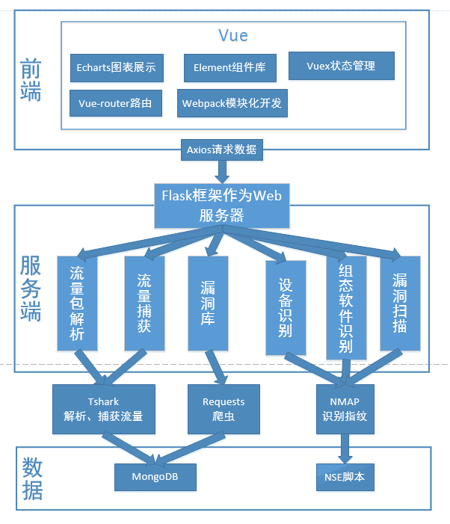
图1 系统架构图
总体来说，该系统由三大部分组成，包含前端页面展示，服务端实现数据和前台页面的业务交互逻辑。系统的功能包含6个模块，分别为流量包解析、漏洞挖掘、流量捕获、漏洞库、设备识别、用户登录模块。漏洞库模块集成了国家信息安全漏洞平台等数据，自动化更新漏洞库数据，用户可以通过漏洞库模块浏览、检索最新的工控信息，及早进行防范。用户登录模块包含用户登录、登出以及用户权限控制相关内容。漏洞挖掘是主动去探测全网空间中暴露的工控设备。流量包解析模块即通过深入杰西工控流量的字段，探寻工控流量的特点，有利于更好地开发有效地威胁检测手段。设备识别模块即识别多种主流工控系统相关设备、识别多种主流工业控制协议、识别常见工控上位组态软件。
- 计划目标
项目计划实现以下目标：
- 集成工控专业漏洞库。
- 完成流量包解析功能，支持多种主流工业控制协议，可以识别Modbus/Tcp、S7、DNP3、ethernetip、omron-dup、IEC104、BACnet等。
- 实现漏洞挖掘功能，在网络中挖掘工控设备的漏洞信息。
- 实现支持多种主流工控系统相关设备的识别技术，可以识别SCADA、PLC 、DCS、HMI、工业交换机等设备。
- 实现支持多种主流工业控制协议识别技术，可以识别Modbus/TCP、Siemens S7、DNP3、Ethernet/IP、omron-udp、IEC104、BACnet、SNMP、Crimson等。
- 实现支持常见工控上位机组态软件识别技术，可以识别clearcada，G303等软件。
- 将各种数据动态展现到主界面，可视化各种信息，达到快速、简单、直观、易说明问题的程序。
- 对系统进行各种测试，并修改bug，最后通过各种测试。
- 思路方法
为了实现项目计划目标，有以下思路方法：
- 用网络爬虫，爬取国家信息安全漏洞共享平台和工业互联网安全应急响应中心的漏洞信息，并汇集漏洞库信息。
- 利用Tshark解析、捕获流量实现流量包解析。
- 通过基于zmap的无状态扫描的zgrab，深度挖掘工控设备中的漏洞。
- 采用Nmap识别指纹以及通过Lua脚本执行协议相关通信过程实现设备识别、组态软件识别功能。
- 前台页面使用Echarts绘制各种图，Vue技术动态展现预警信息、分析报告等内容。
- 使用Elasticsearch存储漏洞库数据，达到快速检索漏洞库信息。
- 组织实施
- 需求调研阶段：团队全员对项目进行需求调研，分组对关键技术进行研究，汇总确定项目的可行性以及难点，确定项目的主要内容。
- 系统方案设计阶段：系统各个部分主要内容，设计系统架构、完成数据库设计、用户界面设计，并编写设计文档，最后对设计文档进行评审以及改进。
- 编码阶段：该阶段实行分组合作，整个系统架构分为三大部分，分别为前端、服务端、数据。详细功能分为6个部分，流量包解析，漏洞挖掘、流量捕获、漏洞库、设备识别、用户登录。根据团队人员按功能平均分配任务，完成所有功能。
- 系统测试阶段：首先制定测试方案，其实按照测试方案进行系统测试，然后对系统缺陷进行修正，再进行回归测试。
- 项目验收阶段：编写用户手册，进行项目验收。
- 进度安排
本项目进度安排如下表所示：
起止年月 | 进度目标
2019.02~2019.03 | 项目需求调研，关键技术研究
2019.04~2019.06 | 总体方案设计
2019.7~2020.01 | 系统模块开发、集成、测试
2020.04 | 项目中期检查
2020.04~2020.05 | 系统改进
2020.06~2020.09 | 项目验收

四、项目实施条件及创新之处
基础：
实验室方面，项目团队依托于浙江省数据存储传输及应用技术重点实验室、杭州电子科技大学工业互联网研究中心，具备本项目研发的软硬件环境，包括数据库、服务器等，其中工控硬件设备已有西门子S7-1200、施耐德BMXDDI1602、施耐德BMXDDO1602、欧姆龙CJ2M-CPU31、施耐德BMXNOC0401、西门子CP 1243、霍尼韦尔 CP-SPC的PLC。
安全技术研发方面，项目团队成员有开发编码经验，掌握网络威胁检测、数据收集、数据预处理、数据挖掘、工控协议分析、工控安全、网络爬虫、平台搭建等相关技术，能够应用这些技术到本项目中。
指导老师方面，本项目指导老师现任浙江省数据存储传输技术重点实验室主任，杭州电子科技大学智能与软件技术研究所副所长，工业互联网研究中心副主任，他主持国家973项目课题1项，国家科学基金面上项目2项，浙江省重大科技专项和杭州市科技计划项目6项以及横向课题多项，作为主要成员参与国家科技支撑计划项目、国家自然基金、浙江省重大科技专项等项目10多项，涉及研究方向包括工控安全、网络安全、物联网安全、数据挖掘等多个方面，具有丰富的项目经验。
工程能力方面，本团队对工控领域项目已有一年的研究基础，以下为部分项目效果图和功能流程图，分别为工控设备漏洞信息可视化与态势感知效果图以及漏洞挖掘流程图。
工控设备漏洞信息可视化与态势感知包含漏洞信息可视化、态势感知两部分功能。漏洞信息可视化通过结合地图可视化展示工控设备数据、工控设备信息及相关漏洞信息，并以折线图、饼图、柱状图等方法直观、动态地显示统计数据。如图2所示。
漏洞挖掘是将工控漏洞库的漏洞数据和检测规则输入到漏洞扫描引擎中，漏洞扫描引擎再和进行相互，后台扫描任务采用异步、非阻塞IO、并发的技术将扫描结果返回到前台，以达到扫描结果信息实时的展示在页面上，并且在一定网卡状态下，45分钟内扫描全网络IPv4地址。流程图如图3所示。

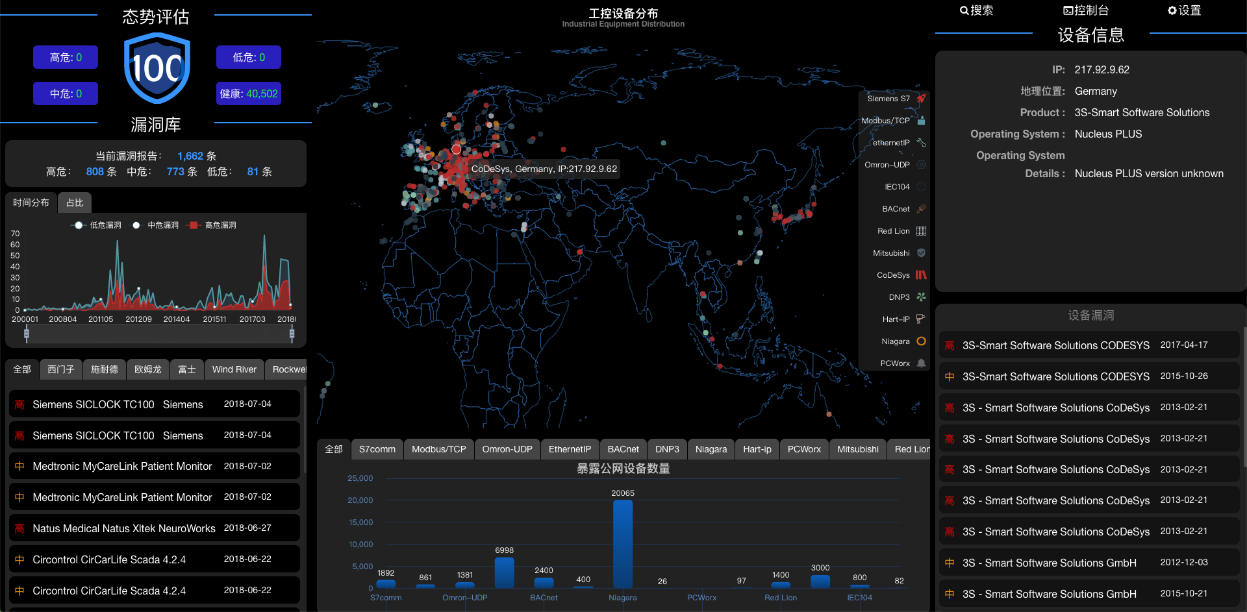
图2 工控设备分布及漏洞态势感知效果图
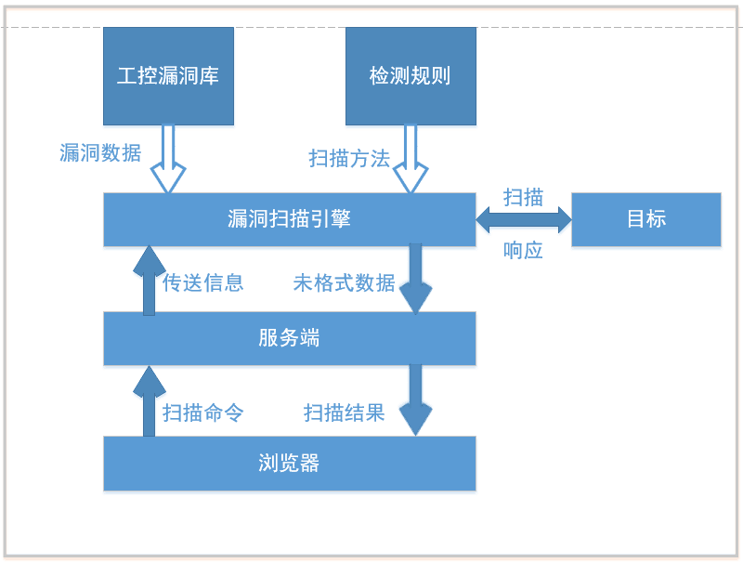
图3 漏洞挖掘流程图
优势：
项目团队成员本硕均是计算机专业，具有扎实的编程能力，能够胜任本系统项目的开发工作；项目团队成员参与过多项项目，使用过网络爬虫、数据挖掘、机器学习、工控协议分析、工控安全、数据可视化等技术，熟悉主流数据库，对数据的动态交互与展示有实践经验，能够承担本项目所需要的技术研发工作。本项目指导老师具有丰富的项目指导经验，能够帮助解决项目研发过程中遇到的技术和实施难题，保障项目顺利完成。
风险：
本项目实施过程中存在一些技术风险，具体如下：（1）本项目的老师和同学都来自计算机专业，对于工业控制方面的了解尚有不足，对工控网络安全得知识还需扩展。（2）工控系统相关设备、工业控制协议以及工控上位机组态软件颇多，需要更全面地深入研究。
创新点：
- 采用无状态扫描、异步、非阻塞IO、并发的技术，加快全网扫描的速度，达到在一定网卡状态下，45分钟内扫描全网络IPv4地址。
- 为了提高漏洞挖掘的效率，采用基于生成的多维策略构造测试用例和测试算法GTFTCG（Genearl Three-stage Fuzzing Test cases Generator）的模糊测试技术，提高代码覆盖率。
- 针对IPv6地址空间巨大的问题，借用数据挖掘中关联规则的思想，使用相邻关联规则和非相邻规则的发现方法，对IPv6地址集进行处理，得到关联规则模板，并基于得到的关联地址规则进行模拟地址扫描，有效地减少IPv6 地址空间，达到对IPv6网络进行地址扫描的目的。
五、项目预期成果
预期成果及知识产权成果：
工控漏洞挖掘系统；
发表1-2篇SCI论文；
申请发明专利2项；
软件著作权1项；
本项目产生的知识产权归项目团队成员和指导老师共同拥有。

社会效益：
本项目的社会效益主要表现在以下两个方面：
- 对于国家，通过工控漏洞挖掘系统对国家关键基础设施进行安全检查、风险评估，保证国家的战略安全，减少工控设备的安全事件的发生，维护国家安全。
- 对于社会，系统提高对工控系统和网络设备的安全防护，促进了社会稳定，避免工业控制的安全威胁人类生活，稳定社会利益。

六、项目盈利能力分析及财务预算
项目盈利分析：
系统研发成功后，因系统具有的成本低、实用性强、可靠性高、可扩展等特点，可以向监管机构及工控设备运营单位进行推广使用，进而产生经济效益。

经费预算及支出详细：
本项目财务预算一共1万元，支出详细如下表：

支出项 | 依据和理由 | 金额（万元）
设备材料费 | 购置工控设备、内存条等配件 | 0.2
差旅会议费 | 去本地或外地企业、高校进行学术调研和会议交流 | 0.4
知识产权费 | 用于发表论文、申请专利和软件著作权 | 0.4
总计 |  | 1

七、审核流程
承诺书 | 1．本报告中所填写的各栏目内容真实，准确。  2．提供验收的技术文件和资料真实、可靠，技术（或理论）成果事实存在。  3．提供验收的实物（样品）与所提供鉴定的技术文件和资料一致，并事实存在。  4．本项目的知识产权或商业秘密明晰完整，未剽窃他人成果．未侵犯他人的知识产权或商业秘密。  5．项目实施经费合理有效，由承担项目的学生使用，无弄虚作假行为。  若发生与上述承诺相违背的事实，由项目组承担全部法律责任。  签名（全体成员）：  年 月 日
指导教师  意见 | 签名：  年 月 日
学院审核  意见 | 盖章：  年 月 日
学校审核  意见 | 盖章：  年 月 日
专家组审核意见 | 签名：  年 月 日
省实施办公室审核意见 | 盖章：  年 月 日

